**PERANCANGAN SISTEM INFORMASI PENGADUAN PELANGGARAN KEPADA SATPOLPP KOTA LUBUKLINGGAU BERBASIS WEB MOBILE**

***Ahmat Zarkasi1, Lukman Hakim2, Ahmad Sobri3***

*Fakultas Komputer, Program Studi Sistem Informasi, Universitas Bina Insan, LubukLinggau, Indonesia*

*Email: 1zarkasi.univbi@gmail.com, 2lukman_hakim@univbinainsan.ac.id, 3ahmadsobri@gmail.com*

**Abstrak****−** Masalah pada penelitian ini adalah masyarakat kota Lubuklinggau kesulitan dalam melakukan pengaduan di SATPOLPP Kota Lubuklinggau, prosedur pengaduan masih menggunakan cara manual yaitu masyarakat yang akan melakukan penaduan, diharuskan datang langsung ke kantor SATPOLPP dan menuliskan pengaduan di buku pengaduan, dan hal ini sudah tidak relefan lagi karena kesulitan tersebut dibutuhkan sebuah wadah untuk pengaduan tersebut. Penelitian ini menggunakanmetode pengumpulan data, dengan cara melakukkan pengamatan dan pencatatan langsungpada tempat penelitian (observasi), melakukan tanya jawab langsung pada sumber(*interview*), dan dokumentasi dengan cara membaca pedoman-pedoman *literature*. Hasil penelitian menunjukan bahwa program mengenai sistem pengaduan pelanggaran kepada SATPOLPP Kota Lubuklinggau menggunakan bahasa pemrograman PHP dan database MySQL. Dapat disimpulkan bahwa aplikasi dapat menghasilkan memudahkan masyarakat didalam melakukan pengaduan dan pihak SATPOLL lebih mudah dalam pelaporan pengaduan.

**Kata Kunci** :*Sistem,Pengaduan, Web Mobile*

***Abstract******−*** *The problem in this study is that the people of Lubuklinggau have difficulty in making complaints at the SATPOLPP Lubuklinggau City, the complaint procedure still uses the manual method, namely people who will make complaints, are required to come directly to the SATPOLPP office and write complaints in the complaint book, and this is no longer relevant. because of these difficulties, a forum for the complaint is needed. This study uses data collection methods, by observing and recording directly at the research site (observation), conducting direct questions and answers to sources (interviews), and documentation by reading literature guidelines. The results showed that the program regarding the complaint system for violations to the SATPOLPP of Lubuklinggau City used the PHP programming language and MySQL database. It can be concluded that the application can make it easier for the public to make complaints and the SATPOLL easier in reporting complaints.*

***Keywords****: System, Complaint, Mobile Web*

**I. PENDAHULUAN**

Perkembangan pesat teknologi informasiyang dipercepat dengan kehadiran internet telah mendorong berbagai bidang kehidupan untuk memanfaatkan teknologi ini seoptimal mungkin. Pemanfaatan internet dalam bidang pemerintahan diharapkan dapat membawa manfaat dalam memberdayakan masyarakat melalui peningkatan akses ke informasi. Meningkatkan layanan pemerintah kepada masyarakatnya dan memperbaiki pengelolaan pemerintahan yang lebih efisien dan transparan[1]

Terciptanya tatakelolah yang baik salah satu cerminan pada kualitas layanan public yang dibrikan oleh pemerintah kepada masyarakat. Pemberian pelayanan yang baik kepada masyarakat dapat memberikan nilai positif dalam menciptakan dukungan terhadap kinerja pemerintah

SATPOLPP kota Lubuklinggau merupakan perangkat pemerintah daerah dalam memelihara ketentraman dan ketertiban umum serta menegakkan peraturan daerah, terletak di Jl. Yos Sudarso No.19, Dempo, Lubuklinggua Timur II, Kota Lubuklinggau, Sumatera Selatan. SATPOLPP Kota Lubuklinggau mempunyai tugas menegakkan peraturan daerah dan menyelenggarakan ketertiban umum dan ketenteraman masyarakat serta perlindungan terhadap masyarakat. Dalam melaksanakan tugasnya pihak SATPOLPP Kota Lubklinggau sendiri belum memiliki suatu sistem pengaduan yang dapat memudahkan masyarakat untuk melakukan pengaduan kepada SATPOLPP Kota Lubuklingau atas pelanggaran perizinan, perilaku menyimpang, penyakit masyarakat ataupun pelanggaran peraturan daerah. Sistem informasi yang akan dibuat ini mempunyai tujuan untuk mengakomodasi segala jenis dan bentuk pengaduan terkait permasalahan mengenai ketertiban umum dan pelanggaran peraturan daerah yang terjadi di masyarakat Kota Lubuklinggau.

Bentuk dari siste pengaduan yang lama masih mengunakan cara yang konvensional dimana hanya di tulis disuatu buku, dengan sistem lama ini pihak SATPOOLPP Kota Lubuklinggau mengalami kesulitan untuk mengklarifikasi dan mengkatagorikan segala bentuk pengaduan yang ada. Dan disistem yang lama ini juga terdapat permasalahan yang lain yaitu dimana pengaduan yang disampaikan oleh masyarakat belum tercatat dengan baik sehingga segala bentuk pengaduan yang telah diuraikan oleh masyarakat tidak ditangani dengan baik dan tepat waktu.

Atas dasar hal tersebut maka dibutuhkan wadah untuk meningkatkan sistem yang lama dan dapat memuat segala bentuk pengaduan yang telah di sampaikan oleh masyarakat kepada SATPOLPP Kota Lubuklinggau sehingga setiap pengaduan yang di sampaikan dapat ditangani dengan baik dan cepat.

Berdasarkan latar belakang yang telah diuraikan diatas, maka penulis tertarik untuk melakukan penelitian dengan judul

**“Perancangan Sistem Informasi Pengaduan Pelanggaran Kepada SATPOLPP Kota Lubuklinggau Berbasis Web Mobile”.**

**II. iMETODOLOGI iPENELITIAN**

## Analisis Kebutuhan dan Desain Sistem

### Analisis iKebutuhan iSistem

Penulis telah menganalisa di kantor SATPOLPP Kota Lubuklinggau berdasarkan hasil analisa maka di dapatkan bahwasanya dalam proses pengaduan pelanggaran yang di lakukan oleh masyarakat masih menggunakan cara yang konvesional, pelanggaran yang di lakukan masih dicatat di buku sehingga proses yang terjadi di dalam pencatatan pengaduan pelanggaran masih kurang akurat, dan juga tidak dicatat dengan baik maka segala bentuk pengaduan yang telah diutarakan tidak dapat ditangani dengan baik dan tepat waktu.

Sebagai solusi atas permasalahan tersebut dibutuhkan wadah untuk meningkatkan sistem yang telah lama berjalan disana yaitu dengan sistem informasi pengaduan pelanggaran kepada SATPOLPP Kota Lubuklinggau berbasis web mobile yang dapat mempermudah mengelola segala jenis pengaduan, dan untuk mengelola data agar lebih akurat dan cepat untuk ditangani dengan tepat waktu.

### Desain iSistem

Desain sistem yang digunakan pada Sistem Infomasi pengaduan pelangaran Kepada SATPOLPP Kota Lubuklinggau berbasis Web Mobile ini menggunakan UML *(Unifed Modelling Language)* yang terdiri atas:

1. 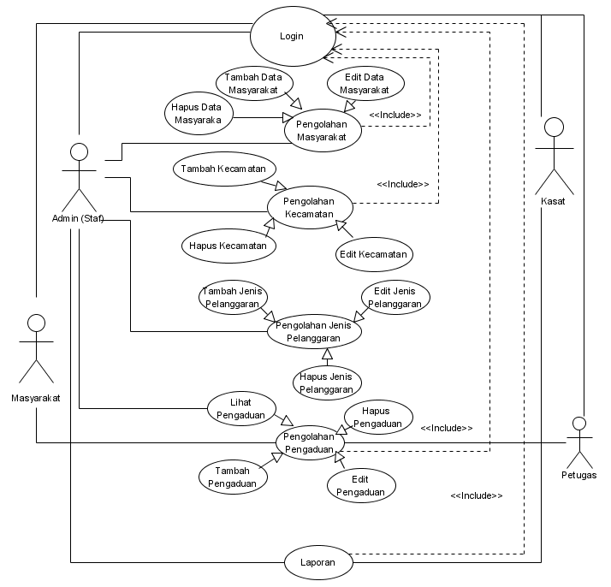Use Case Diagram

Gambar 1. Use Case Diagram

1. Definisi Aktor

Aktor didefinisikan sebagai aturan yang dimainkan oleh pengguna dalam berinteraksi dengan sistem. Sistem ini hanya memiliki 4 (Empat) aktor yaitu Admin, Masyarakat, dan Kasat.

Seperti dapat di lihat pada table 1.1 dibawah ini.

|  |  |  |
| --- | --- | --- |
| No | **Aktor** | **Deskripsi** |
| 1 | Admin (Staf) | Orang yang memiliki Hak akses dalam mengelolah semua data dalam sistem. |
| 2 | Masyarakat | Orang yang mempunyai hak akses untuk melakukan pengaduan |
| 3 | Petugas | Orang yang mempunyai hak akses untuk melakukan penindakan pengaduan |
| 4 | Kasat | Orang yang mempunyai hak akses hanya untuk melihat laporan |

Tabel 1.1 di deinisikan Aktor

1. 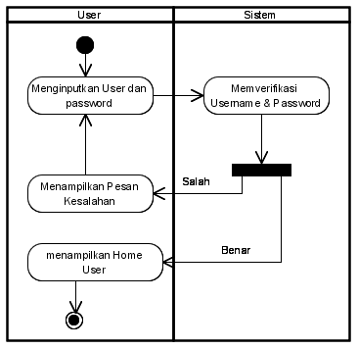Activiti Diagram Login
2. Sequence Diagram Login

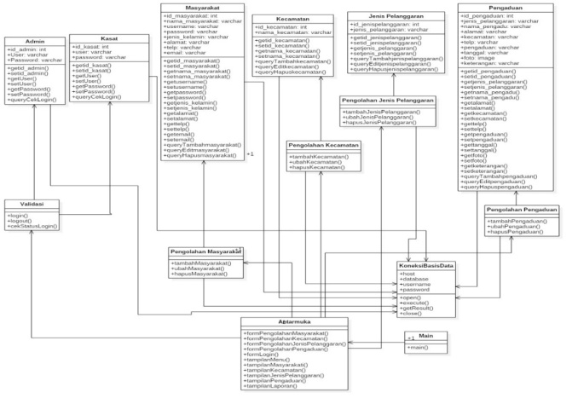

**Gambar 1.5** Class Diagram

**Gambar 1.2** Activiti Diagram Login

1. 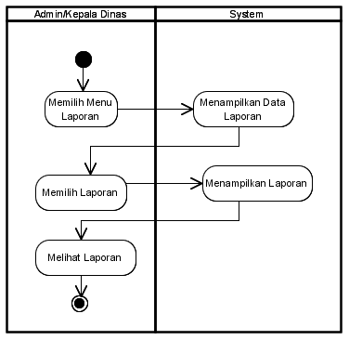Activiti Diagram Laporan

**Gambar 1.3** Activiti Diagram Laporan

1. Sequence Diagram Login

**Gambar 1.4** Sequence Diagram Login

**III. Hasil Dan Pembahasan**

* 1. **Hasil Penelitian**

Hasil dari penelitian selama kurang lebih enam bulan di Satuan POLPP Kota Lubuklinggau, maka Hasil yang diperolah adalah penulisan merancang, sebuah sistem pengaduan pelanggaran kepada SatPOLPP Kota Lubuklinggau berbasis web mobile. Sistem yang dijalan selama ini di tempat tersebut masih belum terkomputerisasi dengan baik sehingga kesulitan mendata dan menelusuri laporan dari masyarakat, dalam hal ini sistem yang akan diterapkan adalah sitem pengaduan masarakat berbasis website yang mampu untuk mendata serta menelusuri aduan tersebut secara cepat dan efisien serta memudahkan pembuatan laporan pengaduan.

**2.3 Pembahasan**

2.3.1 Halaman Registrasi

Halaman ini adalah halaman yang ditampilkan saat user ingin masuk ke website ini.

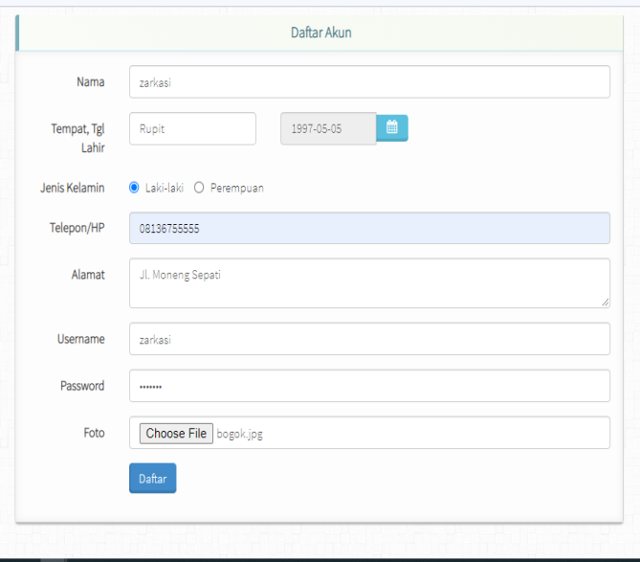2.3.1. Halaman Registrasi

**Gambar 1.6** Halama Registrasi

2.3.2. Halaman Login

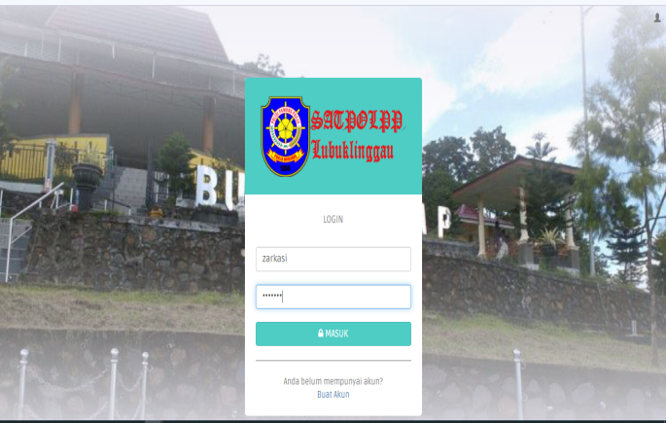 Halaman ini digunakan untuk semua pengunjung melakukan proses login ke sistem.

**Gambar 1.7** halaman login

2.3.3. Halaman Hasil Laporan petugas

Halaman ini adalah halaman yang digunaka untuk melihat hasil laporan petugas yang melakukan tindak lanjut pengaduan masyarakat.

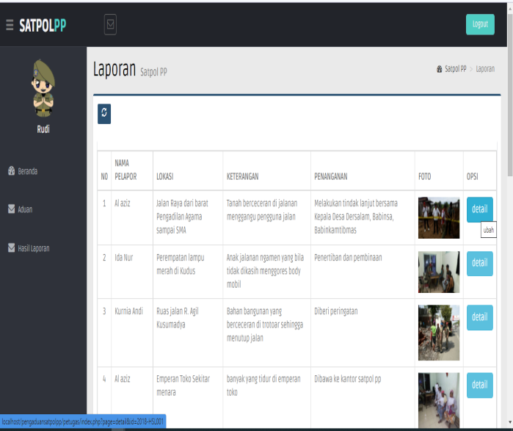

**Gambar1.8**HalamanHasilLaporan Petugas

2.3.4. Halaman Hasil Laporan

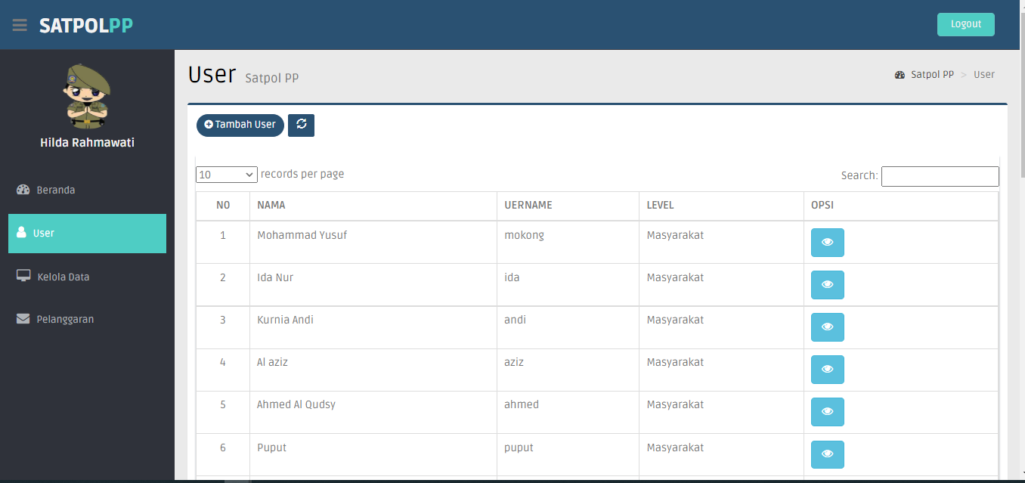 Halaman ini adalah halaman yang digunakan Admin/Staf untuk melihat suatu laporan.

**Gambar 1.9** Hasil Laporan

2.3.5. Halaman Pengaduan

Halaman ini adalah halaman yang dugunakan untuk melihat hasil dari pengaduan masyarakat atas pelanggaran ke pada SATPOLPP Kota Lubuklinggau.

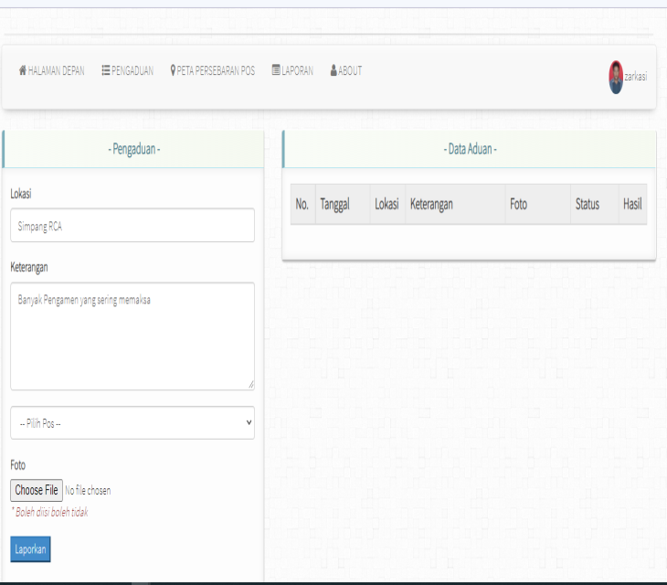

**Gamabar 2.0** Halaman pengaduan

2.3.6. Halaman Login Staf/Admin

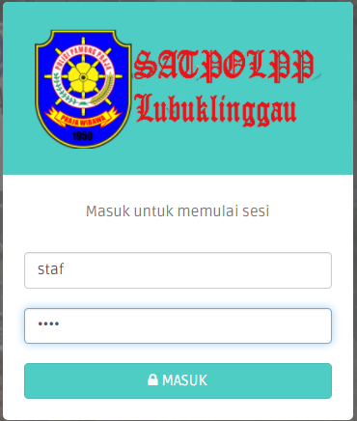Halaman ini adalah halaman yang dugunakan untuk admin melakukan login ke Sistem.

**Gambar 2.1** Halaman Login Staf/Admin

2.3.7. Halaman Pengolah Pelanggaran

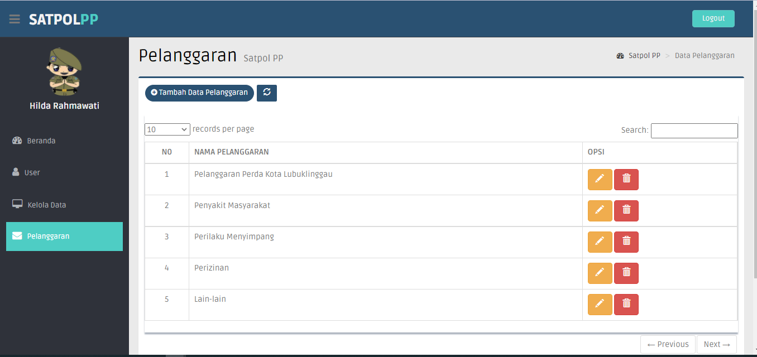Halaman ini adalah halaman yang digunakan untuk mengelolah pelanggaran-pelanggaran terhadap SATPOLPP Kota Lubuklinggau.

**Gambar2.2**HalamanPengolahPelanggaran

**IV. KESIMPULAN DAN SARAN**

**4.1 Kesimpulan**

Berdasarkan hasil dari analisis, perancangan, dan evaluasi terhadap sistem pengaduan pelanggaran kepada SatPOLPP Kota Lubuklinggau, dapat diambil kesimpulan sebagai berikut :

Dengan adanya sistem ini dapat mempermudah masyarakat dalam melaporkan pelanggaran kepada SATPOLPP Kota Lubuklinggau.

Sistem ini juga dapat membantu pihak SATPOLPP Kota Lubuklinggau dalam menerima laporan masyarkat terkait pelangaran dikota Lubuklinggau.

**4.2. Saran**

Dengan adanya penelitian ini, diharapkan adanya perbaikan maupun saran dari penelitian yang telah dilakukan diantaranya adalah sebagai berikut :

Perlu pengembangan lebih lanjut agar berbentuk aplikasi android untuk penggunaan yang lebih fleksibel

Memperbanyak fiktur laporan lain yang berkaitan dengan SATPOLPP Kota Lubuklinggau

# V. DAFTAR PUSTAKA

[1] W. H. Ibrahim and I. Maita, “Sistem Informasi Pelayanan Publikberbasis Web Pada Dinas Pekerjaan Umum Kabupaten Kampar,” *J. Ilm. Rekayasa dan Manaj. Sist. Inf.*, vol. 3, no. 2, pp. 17–22, 2017.

[2] S. C. Sitompul, R. J. Simamora, and R. Perangin Angin, “METHOMIKA: Jurnal Manajemen Informatika & Komputerisasi Akuntansi APLIKASI PENGADUAN MASYARAKAT BERBASIS MOBILE WEB DI KECAMATAN TARUTUNG,” vol. 3, no. 2, pp. 136–142, 2019.

[3] Jogiyanto, *Analisis & Desain*. Yogyakarta: Andi Publisher, 2015.

[4] Kenneth, *Perancangan Sistem Informasi*. Yogyakarta: Gava Media, 2010.

[5] S. Malik, *Interfrice Dashboard – Design and Best Practices For IT*. Inc: Jhon Willey and Son, 2010.

[6] W. Eckerson, *Deploying Dashboard and Scorecard*. WI Best Practice Report, 2010.

[7] M. R. Arief, *Pemrograman Web Terstruktur Menggunakan PHP dan MySQL*. Yogyakarta: Andi, 2011.

[8] D. L. Fay, “済無No Title No Title No Title,” *Angew. Chemie Int. Ed. 6(11), 951–952.*, pp. 14–32, 1967.

[9] T. Zebua and Pritiwanto, “Pembangunan Web Mobile Absensi Mahasiswa Pada Platform Android Yang Terintegrasi Dengan Website Utama Sistem Informasi Akademik (SIA) STMIK Budi Darma,” *J. Tek. Inform. Unika St. Thomas*, vol. 2, no. 1, pp. 100–107, 2017.

[10] S. D. Elektoral, *Partisipasi warga masyarakat dalam proses penyelenggaran pemilihan umum*. .

[11] A. Josi, “Penerapan Metode Prototyping Dalam Membangun Website Desa (Studi Kasus Desa Sugihan Kecamatan Rambang),” *Jti*, vol. 9, no. 1, pp. 50–57, 2017.

[12] A. . R. dan S. M, *Rekayasa Perangkat Lunak. (Tersruktur dan Berorientasi Objek), 2nd Edition*. Bandung: Informatika, 2015.

[13] A. Novira, F. F. Aiyub, U. Samudra, and R. Sakit, “Aplikasi Pelayanan Pengaduan Masyarakat Berbasis Web Pada Applications Services Web-Based Public Complaints in the Area of Langsa General Hospital,” vol. 1, no. 1, pp. 70–72, 2019.

[14] R. Lorensa, Y. Indah, and S. Sari, “Web Di Kabupaten Bangkalan,” vol. 9, no. 1, pp. 29–32, 2020.